Smartwx使用文档

*阅读本文档之前请先去阅读<https://gitee.com/qingfengtaizi/wxmp>中的[#部署说明](https://gitee.com/qingfengtaizi/wxmp" \l "%E9%83%A8%E7%BD%B2%E8%AF%B4%E6%98%8E)把项目正常启动。*

# 登陆/退出

## 登陆

浏览器中输入<http://localhost:8080/>进入登录页。

输入用户名和密码（默认smartwx/smartwx）点击登录按钮，完成登录。

输入错误会弹出layer提示框。

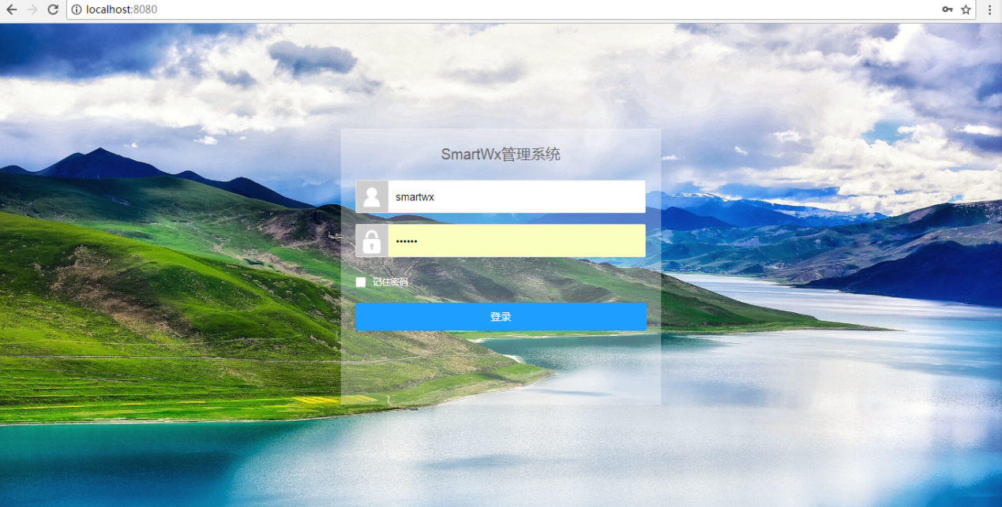

进入后页面：

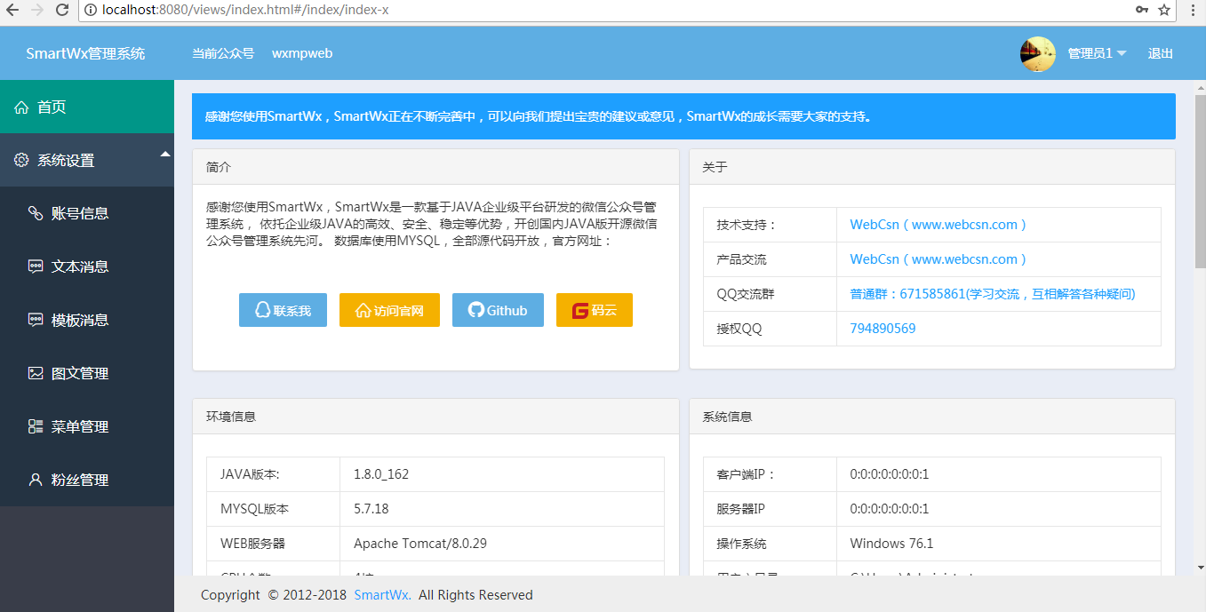

## 退出

进入系统后，点击页面右上角“退出”按钮，完成退出。退出后进入登录页。

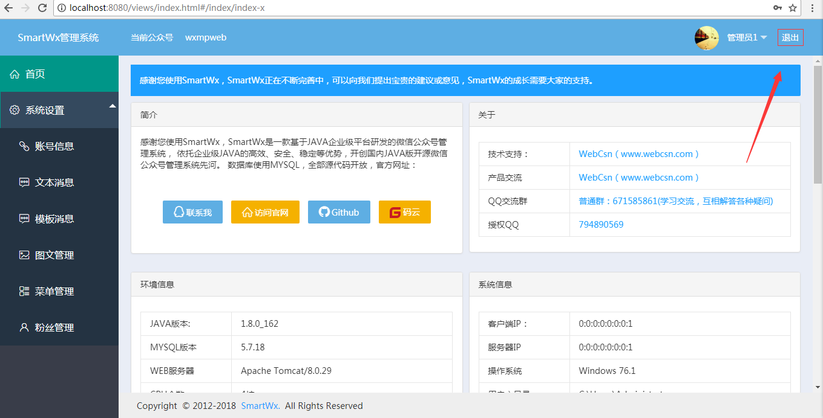

# 用户密码修改

进入系统后，鼠标移入当前登录用户位置，出现“密码修改”按钮；点击后进入密码修改界面，输入原密码，输入新密码，点击“确认修改”，完成修改。

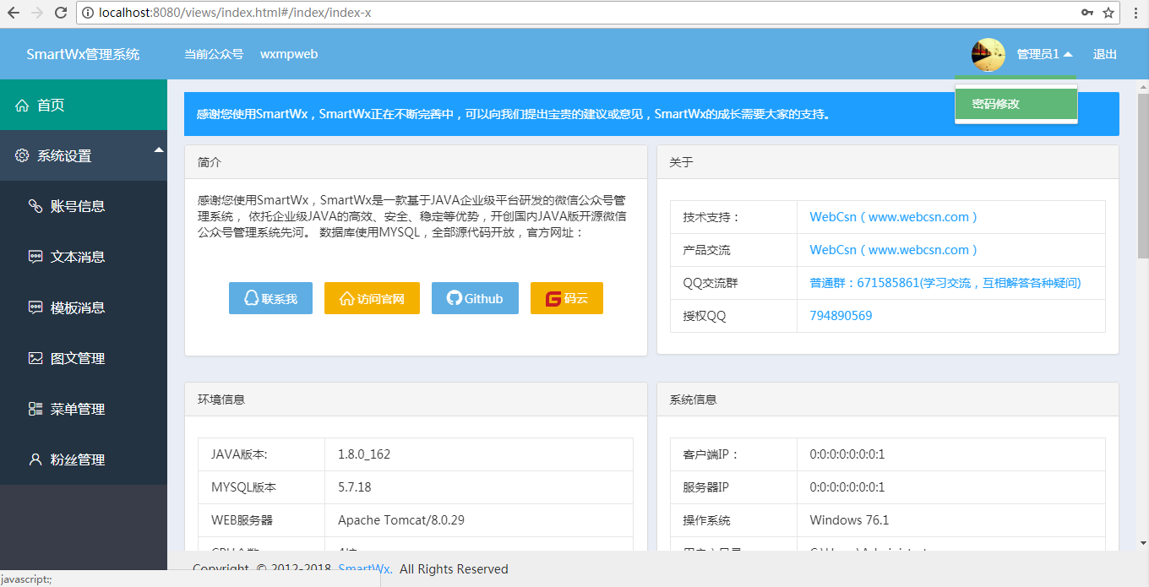

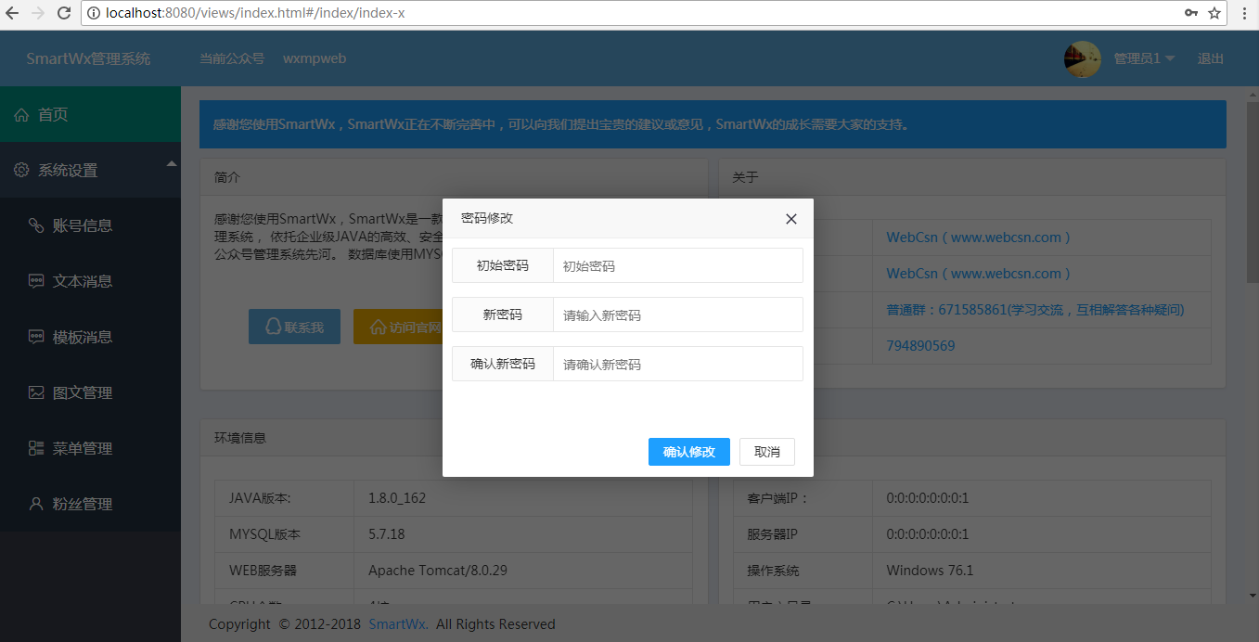

# 账号信息

进入系统后，点击此功能导航，默认进入一个公众号详情界面，如果系统中还未添加公众号信息。

## 添加公众号

进入系统后，点击此功能导航，默认进入一个公众号详情界面，如果系统中还未添加公众号信息，则进入添加公众号界面。

需要输入：公众号名称、公众号ID、AppID、AppSecret。其他数据不需要添写，输入完成后点击“立即提交”，完成添加。

添加页：

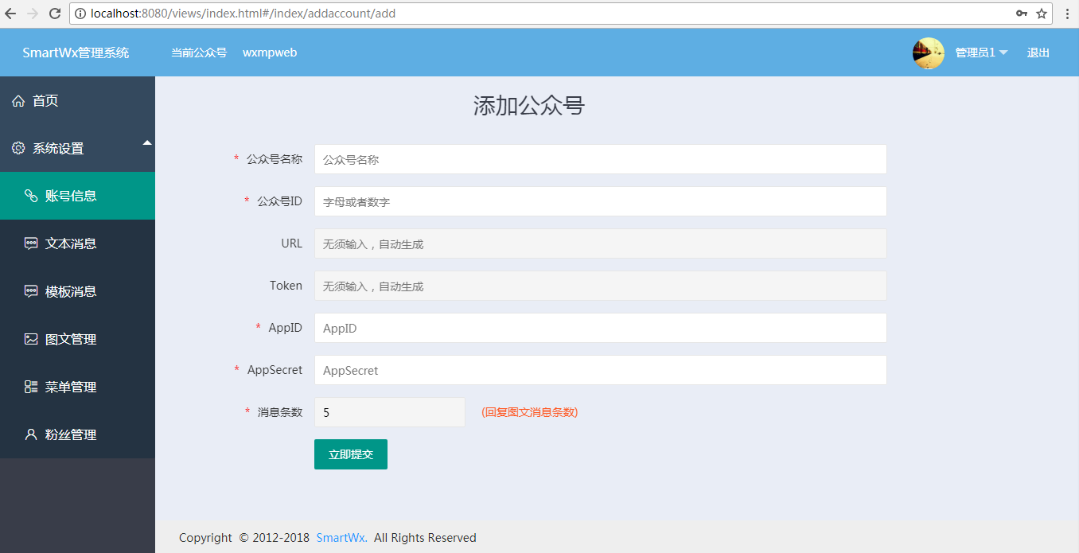

默认公众号信息页：

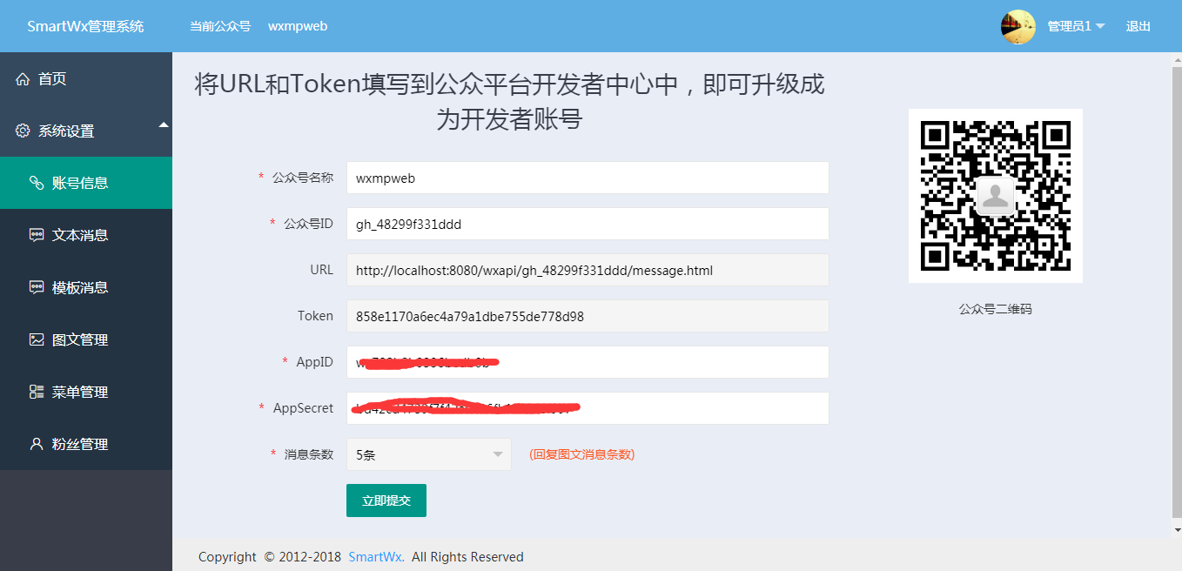

多公众号添加（鼠标移入header栏中的当前公众号位置，弹出多公众号列表和添加入口）：

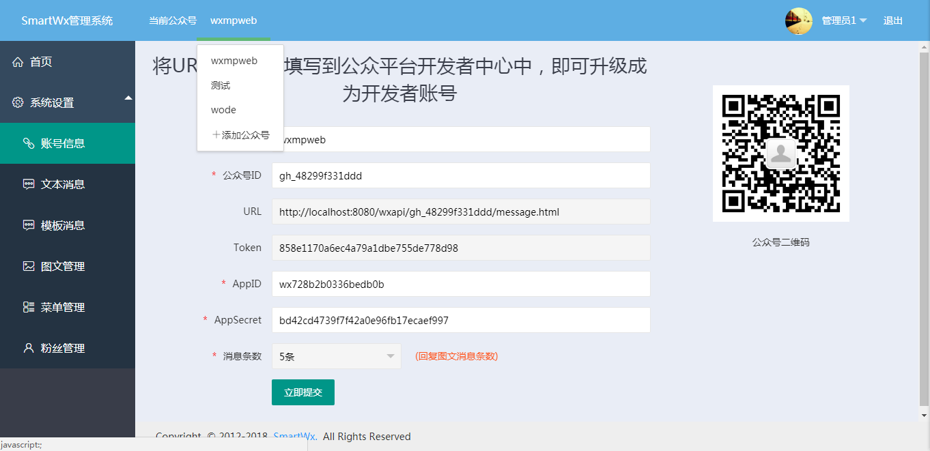

## 切换公众号

鼠标移入header栏中的当前公众号位置，弹出多公众号列表和添加入口。你可以点击不同的公众号完成切换。



# 文本消息

此功能相当于“自动回复”功能。

## 列表展示（搜索）

点功能导航，默认展示无搜索条件的分页数据，支持关键词全名称搜索文本消息。

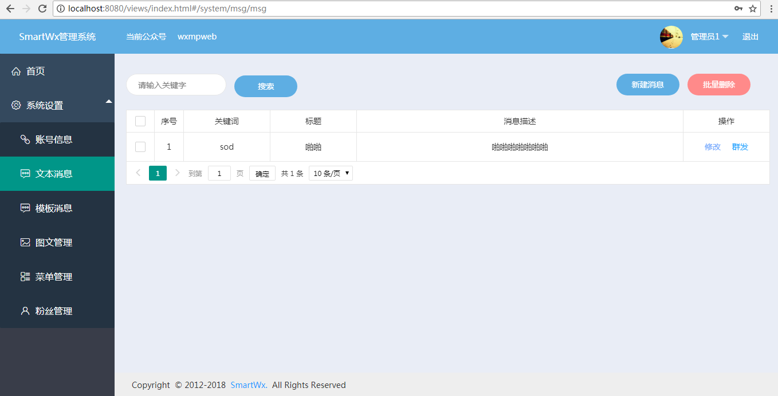

## 新建消息

点击文本消息界面右上角的“新建消息”按钮，进入新建消息界面，输入：关键词、标题、回复内容，点击“确定”按钮完成添加。注意：如果关键词为subscribe，那么此消息会在关注公众号的时候回复消息。

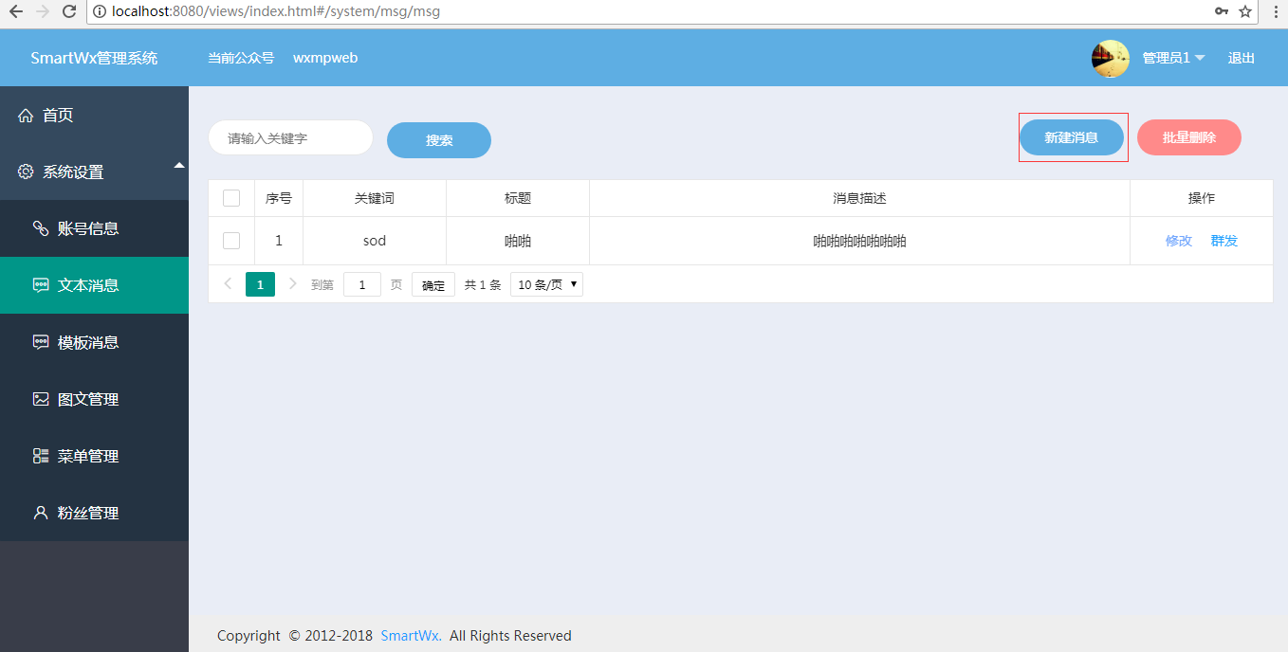

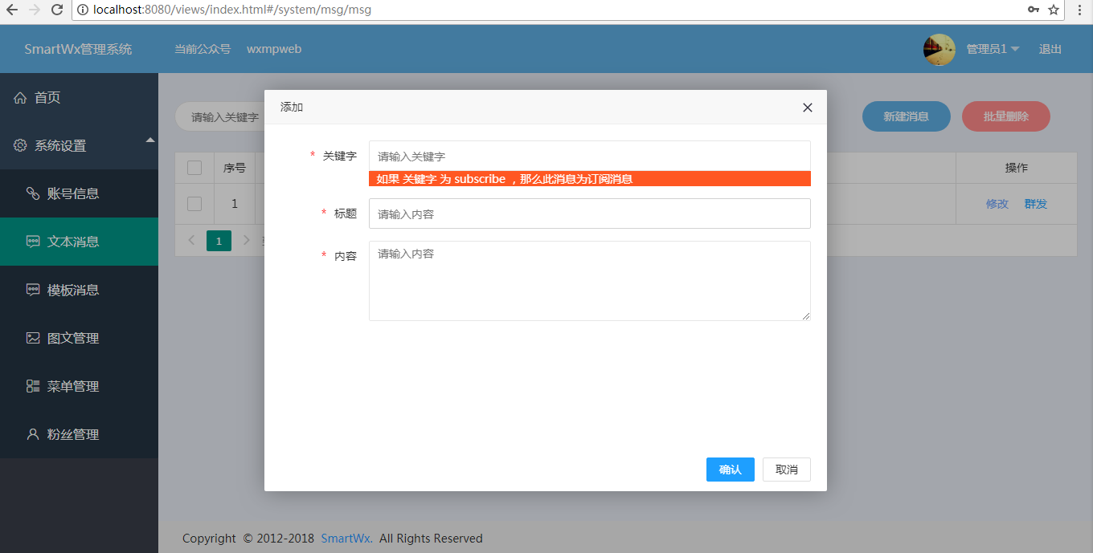

## 批量删除

使用列表的复选框，实现数据的批量删除功能。

全选或者复选文本消息数据，点击右上角的“批量删除”按钮，完成删除。

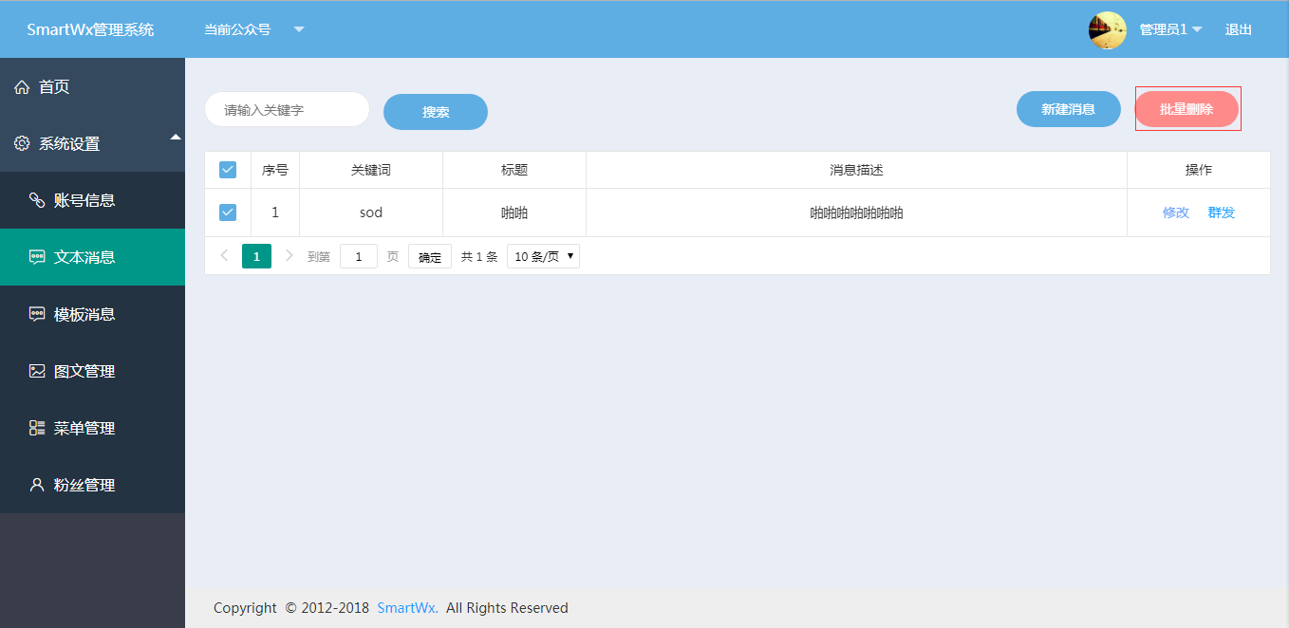

## 修改

点击列表中的的“修改”按钮，进入编辑界面，修改文本消息数据，点击“确认”按钮，完成操作。

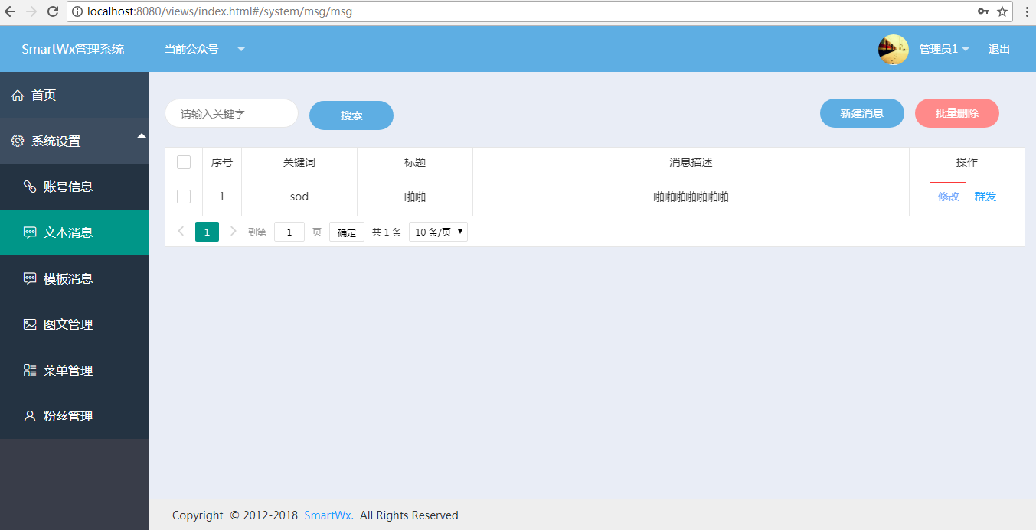

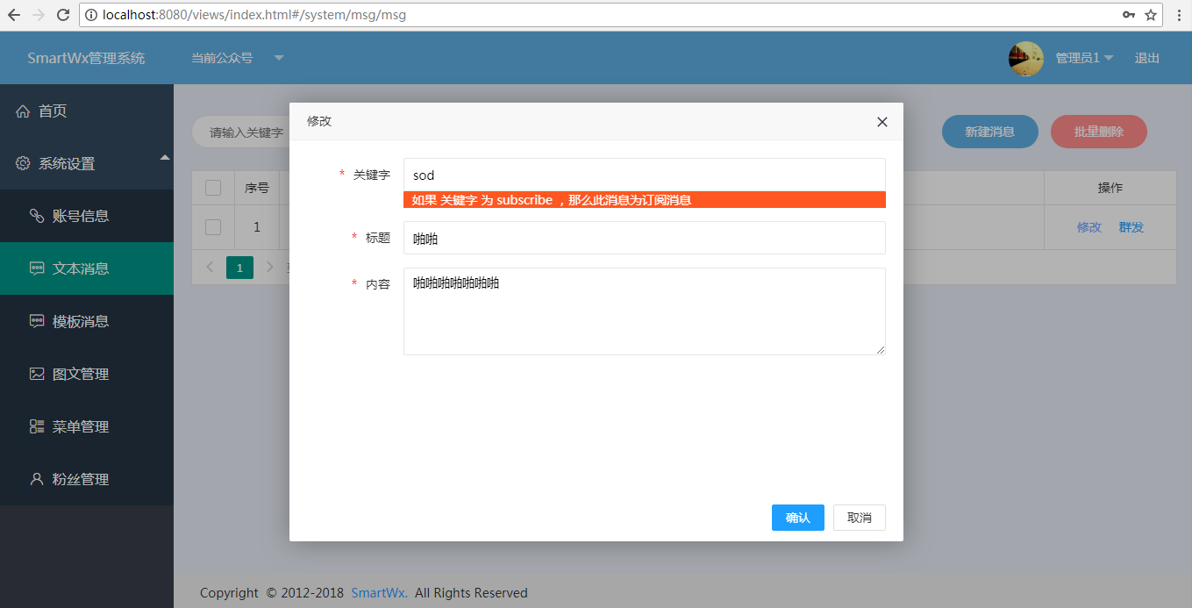

## 群发

点击列表中的“群发”按钮，进入粉丝选择界面，勾选要发送的粉丝，点击“确认”按钮，完成群发操作。

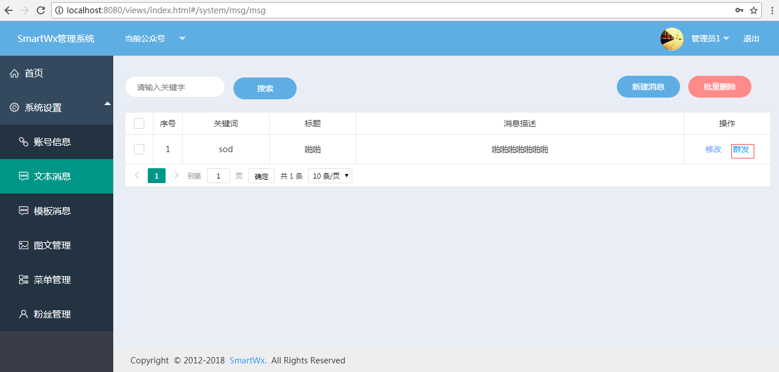

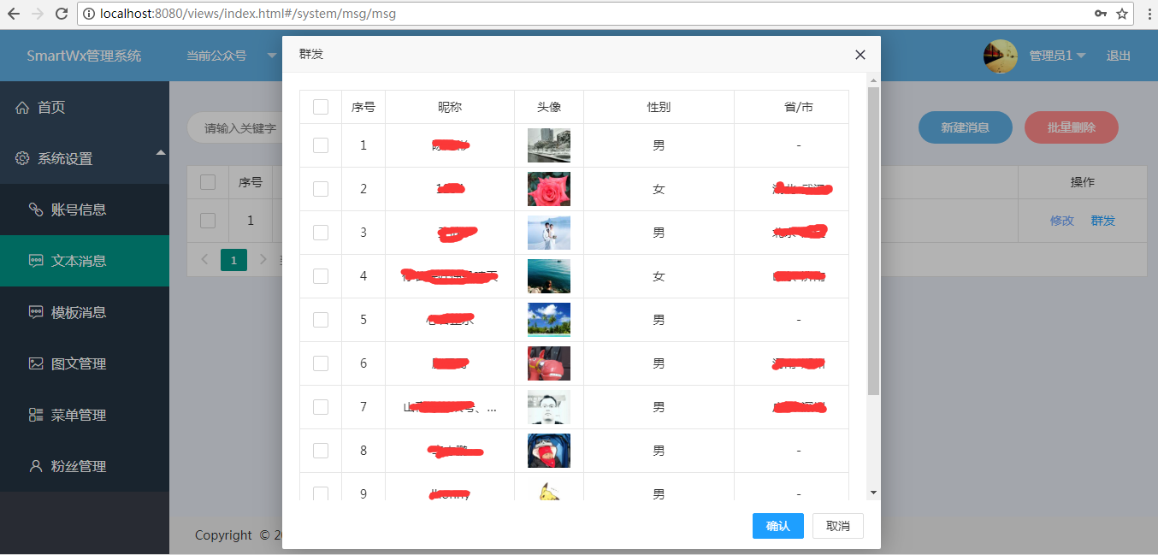

# 模板消息

## 列表展示（搜索）

## 新建消息

## 批量删除

## 编辑

## 群发

# 图文管理

## 单图文管理

### 列表展示（搜索）

分页显示单图文列表数据，支持标题模糊搜索和时间区间搜索，时间区间搜索的时候需要注意，前面的时间一定要小于后面的时间。

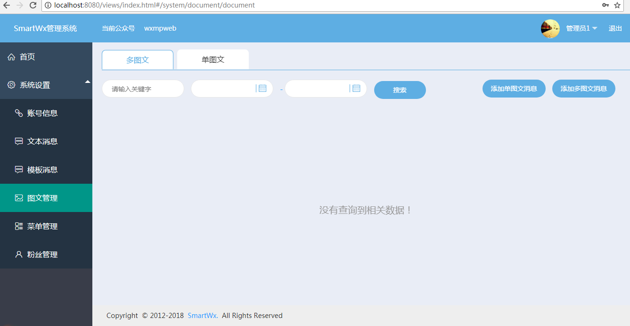

### 添加

点击“单图文添加”按钮进入添加页面。单图文添加需要输入：标题、作者、封面图片、是否显示到正文中、摘要、原文链接、内容等数据。

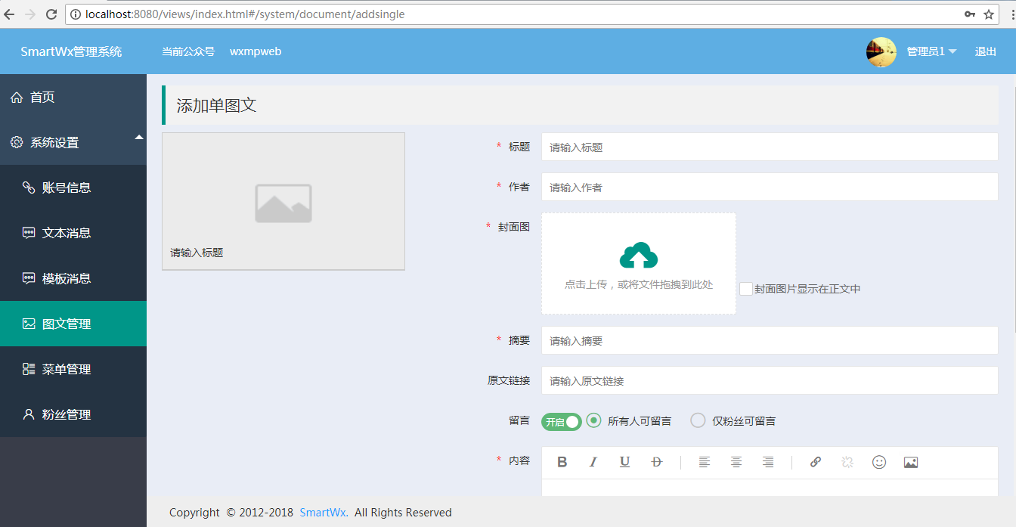

### 编辑

编辑跟添加类似。入口是列表数据中的“编辑”按钮。

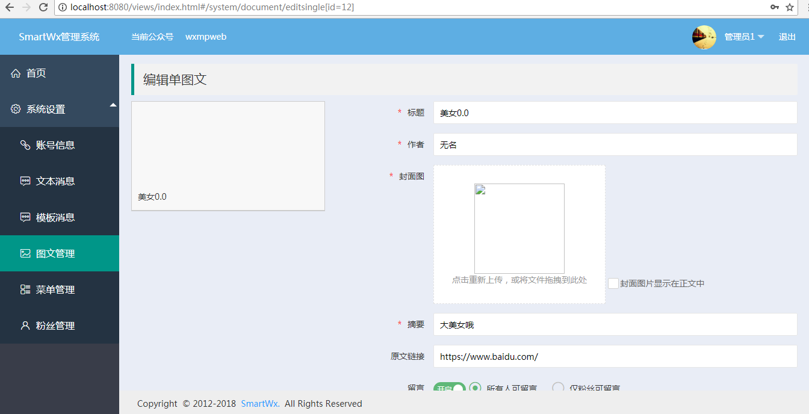

### 删除

点击图文列表中的“删除”按钮，完成删除操作。

### 群发

点击列表中的群发按钮，进入粉丝选择界面，勾选要发送的粉丝，点击确认按钮完成发送操作。

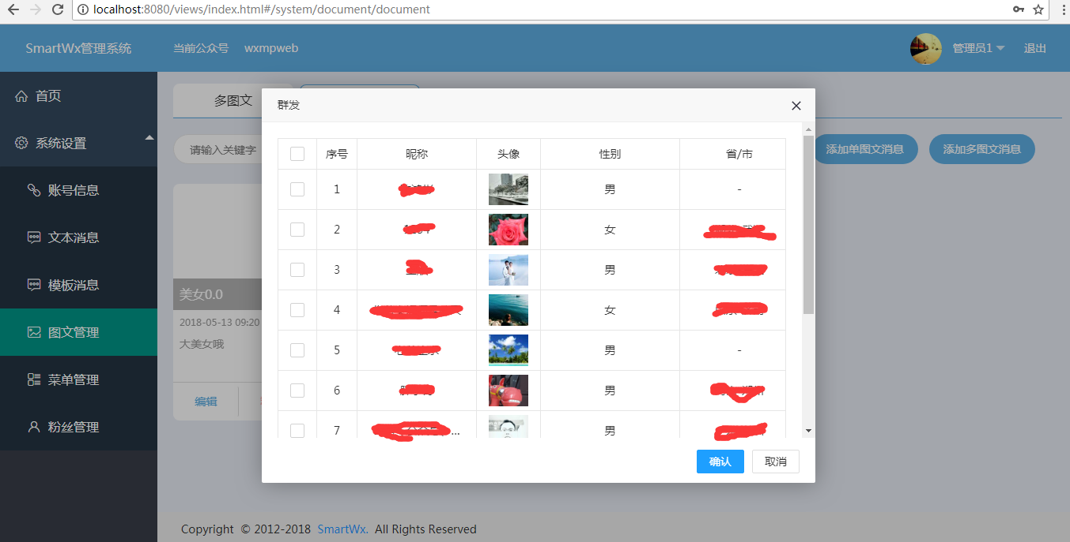

## 多图文管理

### 列表展示（搜索）

跟单图文类似，分页显示多图文列表，支持标题模糊搜索和时间区间搜索。

### 添加

跟单图文类似，不一样的是，可以点击加号按钮，增加一条图文，也可以点击删除按钮删除一条图文，最后点击提交，完成一个多图文的添加操作。

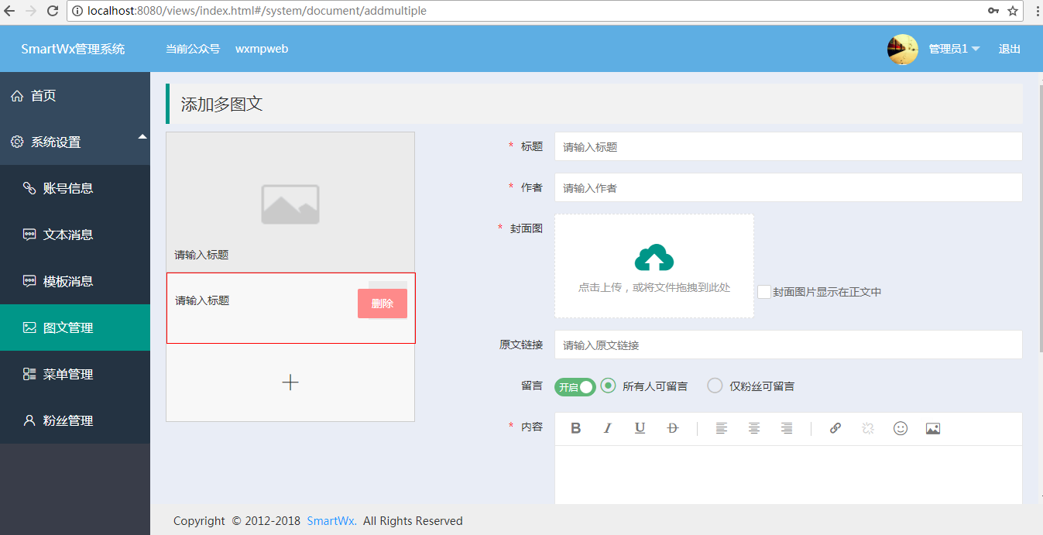

### 编辑

跟多图文添加界面类似，不同的是不能删除和添加图文，只能编辑图文属性信息。

### 删除

见单图文删除。

### 群发

见单图文群发。

# 菜单管理

主菜单3个，二级菜单5个。

## 添加

点击菜单栏中的加号按钮，进入添加界面，选择菜单类型：除了跳转网页这一类型外，其他类型都需要选择资源，即文本消息或图文消息。选择完资源后，资源名这一栏会显示已经选择的资源信息。点击保存按钮，保存到数据库中。

同时菜单支持拖拽重新排序功能。

跳转网页：

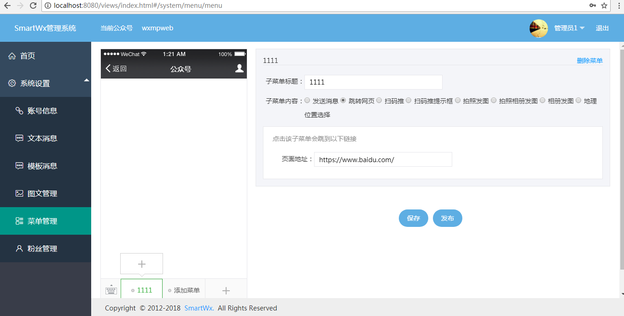

其他类型：

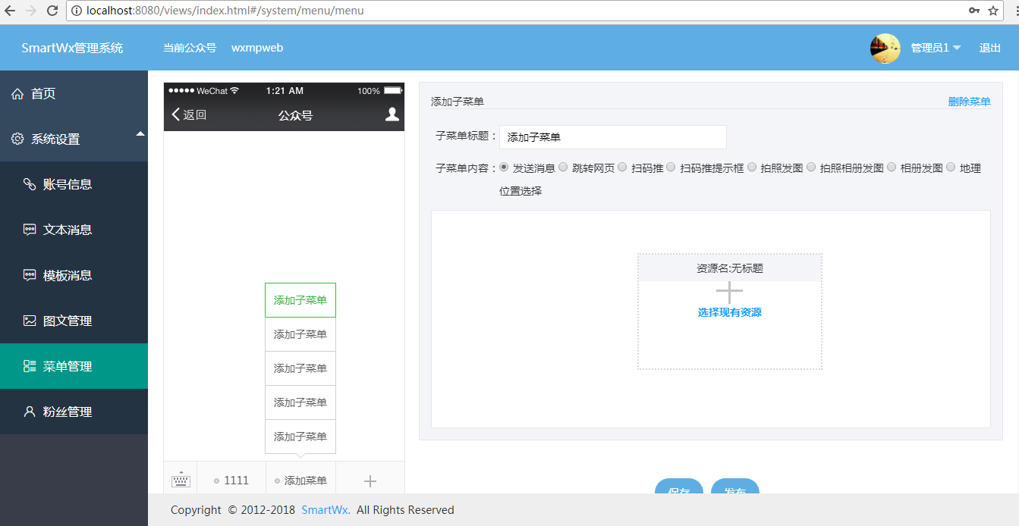

## 编辑

跟添加类似，点击菜单后显示菜单内容，然后进行编辑，可以编辑菜单类型和菜单内容，编辑完之后，点击保存按钮，完成编辑操作。

## 删除

选中菜单，点击右上角的删除菜单按钮，完成菜单的删除。

## 发布

发布菜单是把本地数据库菜单数据同步到微信服务器的一个过程。每次添加、编辑、删除菜单之后都要进行发布，才可以完成对微信端的操作。

# 粉丝管理

## 列表展示（搜索）

分页显示数据库中的粉丝数据。支持昵称搜索粉丝。

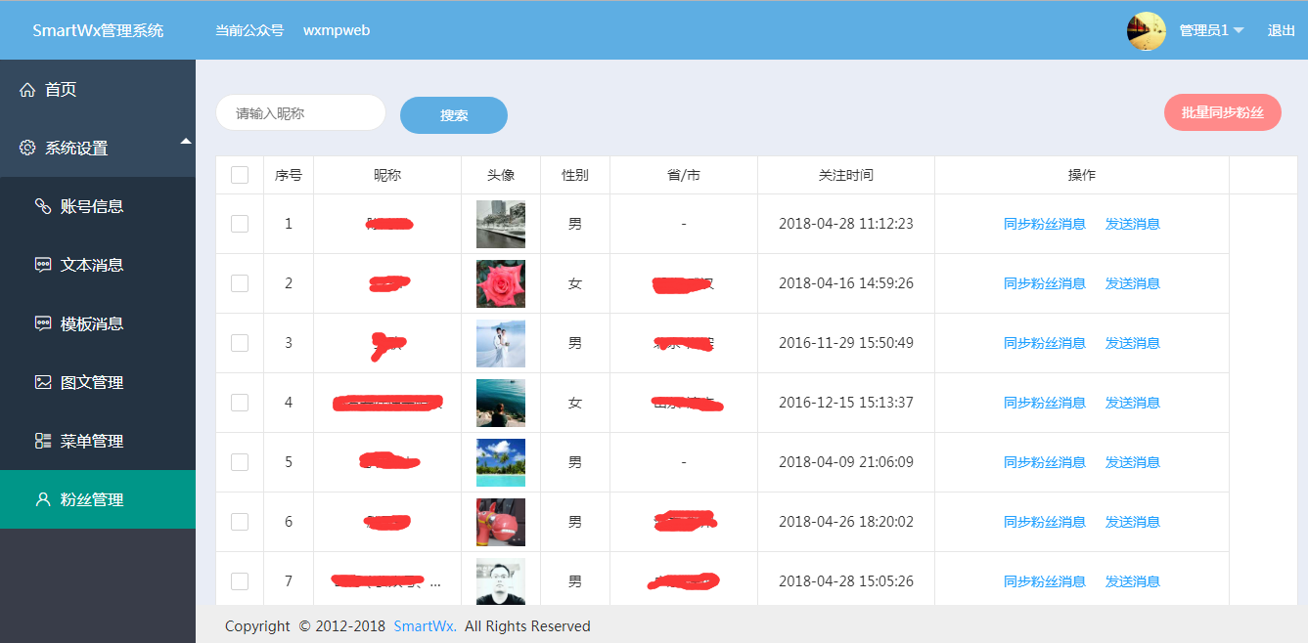

## 批量同步粉丝

此功能是把微信端的粉丝同步到本地数据库的操作。点击右上角的批量同步粉丝按钮，完成同步。

## 同步单个粉丝数据

此功能是同步单个粉丝数据的功能。点击列表中的同步粉丝信息按钮，完成操作。

## 发消息

发消息是对单个粉丝发送文本消息和图文消息的功能。

点击列表中的发消息按钮，选择文本消息或图文消息，选择一条消息后面的发消息按钮，完成发消息操作。

